1. Problematicas
Energía Eléctrica
• Cantidad de tomas de corriente: 36
• ¿Las tomas tienen descarga a tierra?: Si
• ¿Se utilizan zapatillas eléctricas?: Si
• Ubicación del tablero principal (térmicas y disyuntor): La pared
• Estado general del cableado: Condiciones funcionales

Ventilación y Clima
• Temperatura cerca de los racks: Ambiente
• Temperatura cerca de las ventanas: Depende el día, suele ser frio
• ¿Hay flujo de aire o está estancado?: Hay flujo de aire
• Punto de Admisión (frontal): Ventana
• Punto de Escape (trasero): Ventana
• Zonas muertas (techo/esquinas): Si

Iluminación
• Tipo de luz (fría/cálida): Fría
• Tipo de luminarias (LED/fluorescentes): LED
• Nivel de iluminación (lux): 100-300
• ¿Hay reflejos en los monitores?: Si

Mobiliario
• Altura de las mesas: 76cm
• ¿Permiten postura ergonómica?: No

2. Rediseño
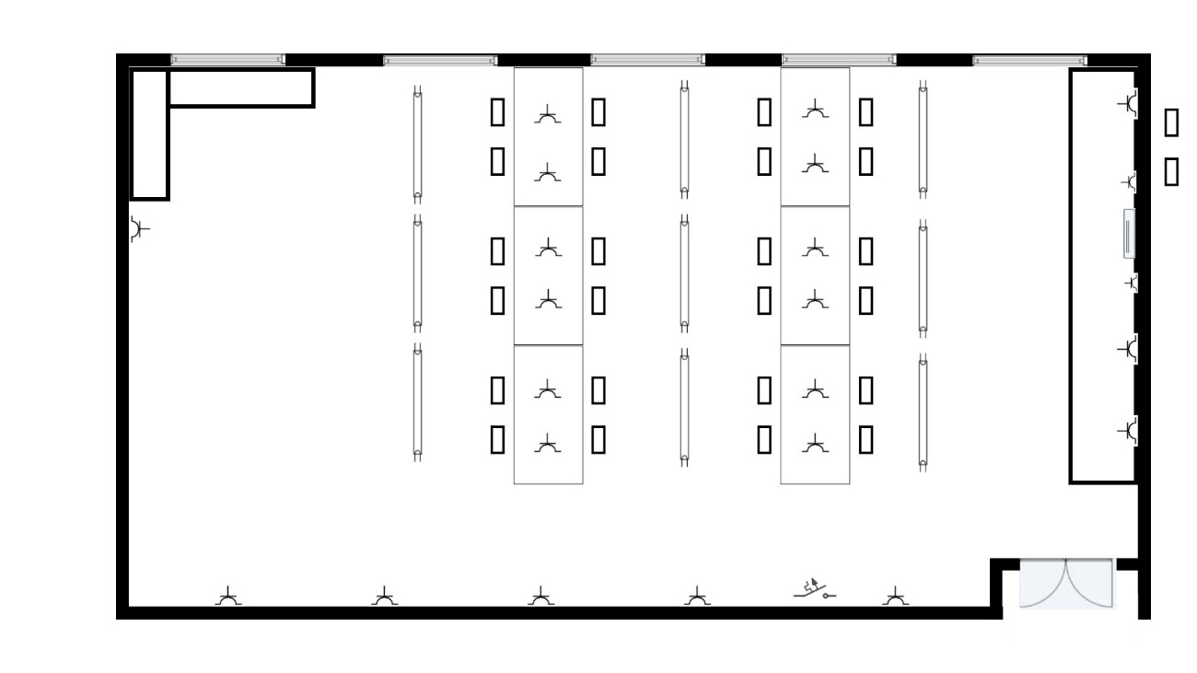
Distribución de Puestos
• Descripción: Las computadoras están alejadas de las ventanas, haciendo que el sol no les pueda pegar directamente

Circulación
• Ancho de pasillos: Largo espacio para caminar libremente

Zona de Energía
• Ubicación de UPS y estabilizadores: El UPS contiene un aire acondicionado junto con ventilación por medio de ventilas en las paredes

Refrigeración
• Sistema propuesto: Aire acondicionado y ventilas
• Ubicación: Paredes, zonas cercanas al techo

3. Justificación
• Justificación del rediseño: Sirve para una mejor ventilación sin riesgo de sobrecalentamiento y deterioro
• Mejoras en ergonomía: Mesas más altas, obligando al alumno a reposar su espalda de forma recta contra la silla
• Conclusión final: La nueva reforma del salón permite mejor rendimiento en los dispositivos y mejor salud física para los alumnos

